**Сертификат** дает гарантию, что вне зависимости от того, какая организация будет выбрана (государственная, муниципальная, частная), муниципалитет заплатит за обучение ребенка.

Сертификат можно **«потратить»** на любую программу дополнительного образования детей, представленную в Реестре дополнительных обще-образовательных программ, включенных в систему персонифицированного финансированного дополнительного образования детей.

Реестр программ можно найти на официальных сайтах организаций дополнительного образования и в навигаторе дополнительного образования на портале: ***saratov.pfdo.ru.***

Все организации, указанные в навигаторе, имеют лицензию на дополнительное образование детей, т.е. они ведут свою деятельность с соблюдением требований законодательства. С сертификатом Вы имеете возможность выбрать объединения (секции), которые интересны и полезны Вашему ребенку.

В Саратовской области в реализации проекта по персонифицированному финансированию дополнительного образования участвуют все муниципальные районы.

**Для получения дополнительной информации о сертификате дополнительного образования обратитесь в Муниципальный опорный центр дополнительного образования детей Озинского муниципального района. Контактная информация представлена на сайте МБУДО «ДДТ р.п. Озинки».**

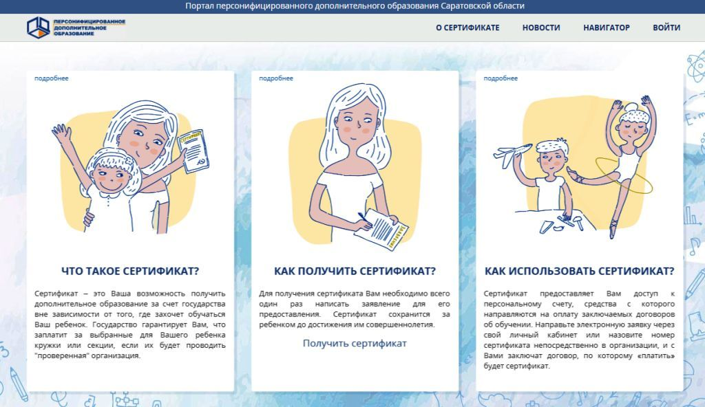

**Муниципальный опорный центр**

**дополнительного образования детей**

**Озинского района**

**Тел.:8(845-76) 4-15-07,**

**E-mail: dom.shkolnika@mail.ru**

**Сайт:** [http://domddt.lbihost.ru](http://domddt.lbihost.ru/)

**Муниципальный опорный центр**

**дополнительного образования детей**

**Озинского района**

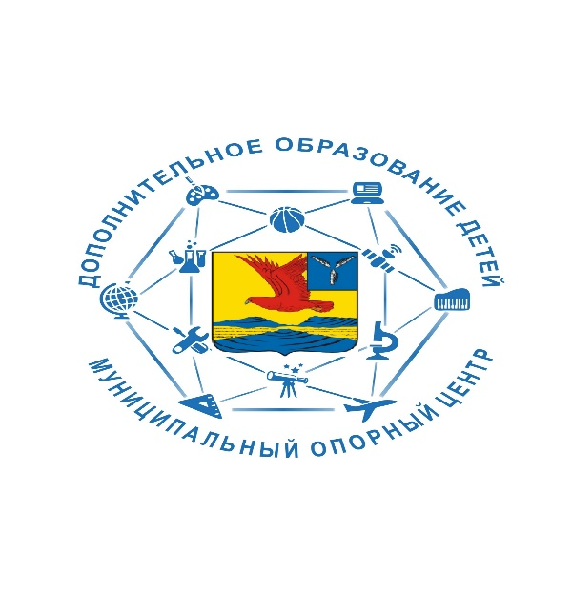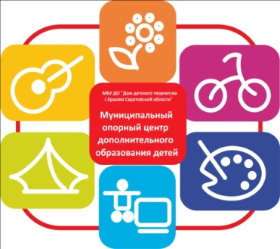

**Персонифицированное**

**финансирование**

**дополнительного образования детей**

**в Саратовской области**

**Памятка родителям**



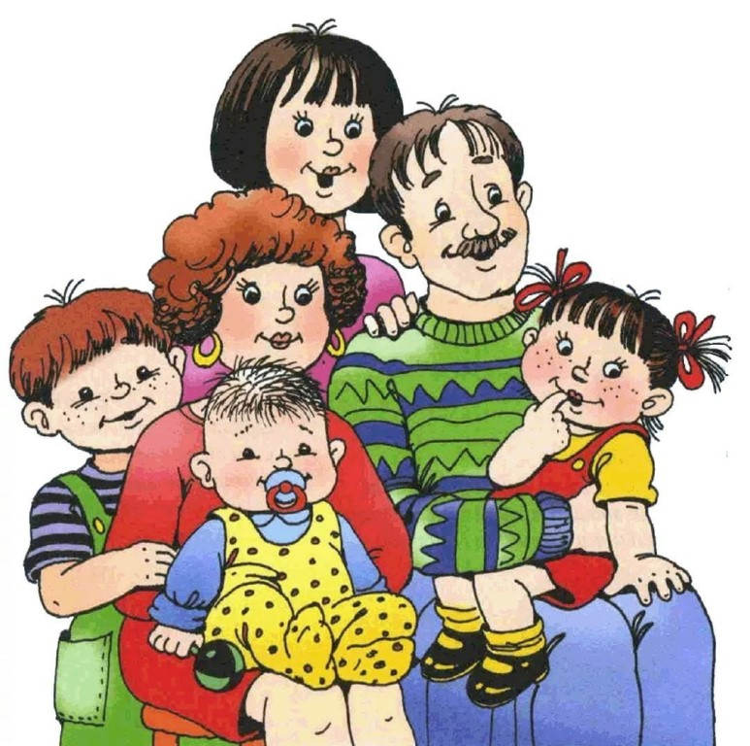



**Что такое   
сертификат**

**дополнительного**

**образования?**

**Сертификат – это реестровая запись, дающая возможность получить дополнительное образование за счет государства вне зависимости от того, где захочет обучаться Ваш ребенок. Государство гарантирует Вам, что заплатит за выбранные для Вашего ребенка кружки или секции, если их будет проводить "проверенная" организация**.

**\*Для оформления заявления на получение сертификата Вам понадобятся следующие документы**:

* Документ, удостоверяющий Вашу личность (паспорт);
  + Документ, удостоверяющий личность ребенка (свидетельство о рождении);
* Документ, содержащий сведения о регистрации ребёнка по месту жительства или по месту регистрации (справка из ОУФМС).

**Как получить сертификат дополнительного**

**образования?**

**У Вас есть доступ в Интернет:**

**­**Зайдите на портал ***saratov.pfdo.ru*** в раздел «Получить сертификат».

Заполните электронную заявку на получение сертификата.

**­**Используйте присланный на электронную почту номер сертификата и пароль для входа в личный кабинет регионального портала навигатора (saratov.pfdo.ru).

**­** Распечатайте заявление на получение сертификата и заявление на обработку персональных данных, направленные Вам на электронную почту по результатам подачи электронной заявки.

**­** Отнесите лично заявления и подтверждающие документы* в образовательную организацию (Список образовательных организаций и контакты присылаются на электронную почту). Представитель организации проверит правильность заполнения заявления на получение сертификата, после чего окончательно активирует Ваш личный кабинет.

**Вы предпочитаете обратиться за сертификатом лично:**

**­**Обратитесь с документами* на ребенка в одну из организаций, уполномоченных на прием заявлений на получение сертификата. Совместно со специалистом организации заполните заявление и подпишите его.

**­**Запишите и сохраните предоставленный Вам специалистом организации номер сертификата.

**­**Рекомендуем сохранить и пароль, с его помощью Вы сможете использовать личный кабинет в системе saratov.pfdo.ru для выбора и записи на кружки и секции, а также для получения прочих возможностей сертификата.

**­**Обратитесь в интересующую Вас образовательную организацию для записи на программу дополнительного образования. Вместе со специалистом организации выберите интересующий кружок или секцию, ознакомьтесь с образовательной программой, условиями обучения и подпишите заявление о зачислении на обучение.

**Теперь, когда сертификат Вашего ребенка подтвержден, Вы можете выбирать и записываться на образовательные программы за счет сертификата без необходимости его повторного получения.**